レクリエーション用具レンタル申し込み書

神奈川県レクリエーション協会会長殿
申込み日 令和 年 月 日
団体名
申込者
連絡先 〒

電話番号
使用目的

使用日 | 令和 年 月 日～ 月 日
受取日 | 令和 年 月 日 | 午前／午後
返却予定日 | 令和 年 月 日 | 午前／午後
返却日 | 令和 年 月 日

使用物品名 | 個数

借りる方法
①電話にて貸出状況確認してください→用具貸出状況→使用目的、貸出責任者、連絡先、借りたい日、借りたい用具をお知らせください。
問合せ先；神奈川県レクリエーション協会事務局 （℡）045-320-2430
②用具貸出期間は原則 7 日以内です。（貸出日～返却日）・休館日は日数に入れません。
③レクリエーション用具レンタル申し込み書を記入し、事務局に用具を取りに来てください。
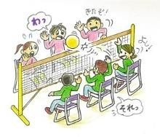
④イベント終了後、事務局へ直接返却→受け取り確認となります。
※注意事項：又貸しは厳禁です。
ご不明な点はお気軽に当協会へお問い合わせください。

